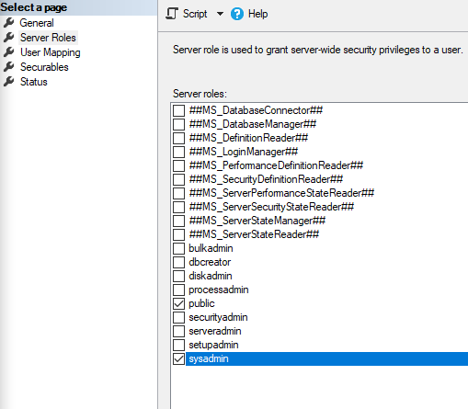

* Este ultimo paso es importante para darle permisos de administrador a la cuenta.

Credenciales:

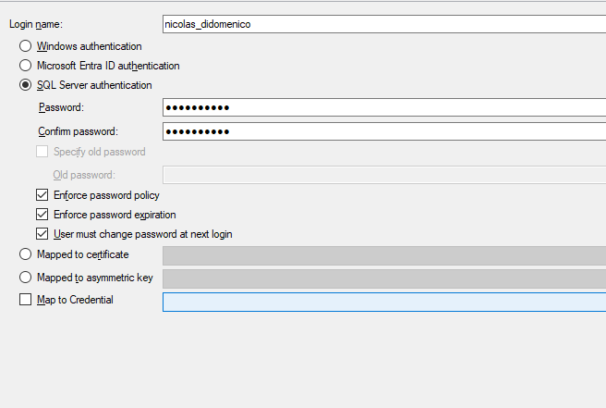

Password: 0045981746

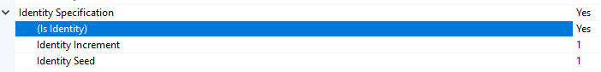

En SQL Server, las propiedades que estás viendo están relacionadas con la configuración de una columna como **IDENTITY**. Estas propiedades permiten que una columna genere valores automáticamente para cada fila insertada, comúnmente usada para claves primarias. Aquí te explico cada una:

1. **Identity Specification**:  
   Indica si la columna será una columna de identidad (autoincremental). Cuando está configurado en "Yes", habilita las propiedades siguientes.
2. **(Is Identity)**:  
   Especifica si esta columna se debe tratar como una columna de identidad. Cuando está configurado como "Yes", significa que SQL Server generará automáticamente valores para esta columna.
3. **Identity Increment**:  
   Define cuánto aumentará el valor de la columna en cada nueva fila insertada. Por ejemplo, un incremento de 1 hará que los valores sean consecutivos (1, 2, 3, etc.), mientras que un incremento de 2 los hará alternados (1, 3, 5, etc.).
4. **Identity Seed**:  
   Especifica el valor inicial para la columna de identidad. Por ejemplo, si el **Identity Seed** es 1, la primera fila insertada tendrá un valor de 1.

Estas propiedades son útiles cuando quieres que SQL Server administre automáticamente los valores de la columna, como en el caso de claves primarias numéricas.